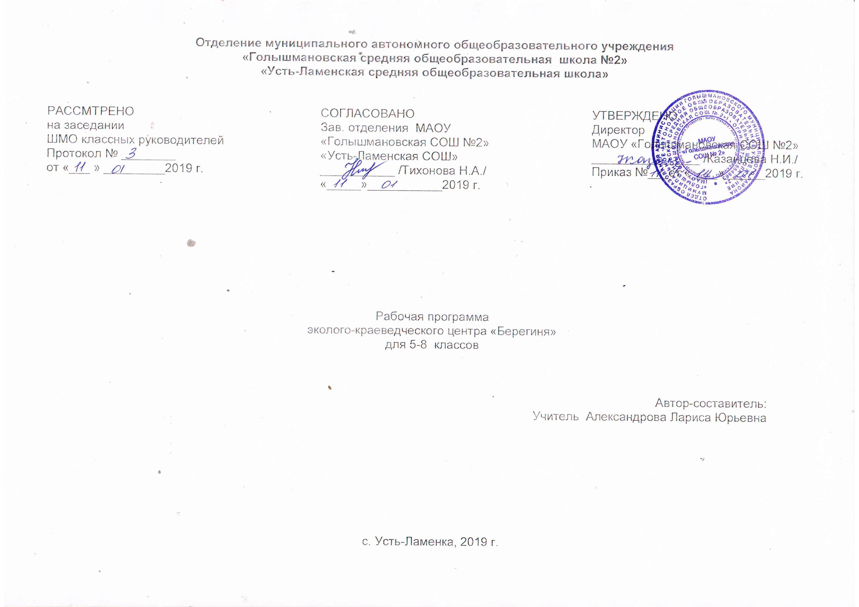

Результаты освоения курса внеурочной деятельности

Результаты освоения программы включают в себя
предметные:
- целостное представление об историческом развитии родного края, яркие образы и картины, связанные с ключевыми событиями, личностями, явлениями и памятниками культуры родного края;
- способность применять понятийный аппарат и элементарные методы туристско-краеведческой деятельности;
- умение читать карту, находить и показывать на ней историко-географические объекты родного края, анализировать и обобщать данные топографической карты, ориентироваться на местности, двигаться по азимуту, используя компас;
- знание основ экспедиционной деятельности и первой медицинской помощи, умение применять их на практике.
метапредметные :
- способность планировать и организовывать свою исследовательскую, коммуникативную и природоохранную деятельность в соответствии с задачами туристско-краеведческой работы, во взаимодействии с одноклассниками и взрослыми;
- готовность формулировать и высказывать собственное мнение по проблемам прошлого и современности родного края, выслушивать и обсуждать разные взгляды и оценки фактов, вести конструктивный диалог;
- умения проводить поиск основной и дополнительной информации в учебной и научно-популярной литературе, Интернете, библиотеках и музеях, обрабатывать её в соответствии с темой и познавательными заданиями, представлять результаты своей творческо-поисковой работы в различных форматах (таблицы, сочинения, планы, схемы, презентации, проекты);
- способность решать творческие и проблемные задачи, используя контекстные знания и эвристические приемы.
личностные:
- представление о видах идентичности, актуальных для жизни в современном поликультурном мире;
- приобщение к истокам культурно-исторического наследия родного края, интерес к его познанию;
- освоение гуманистических традиций и ценностей, уважение к личности, правам и свободам человека, культурам разных народов региона;
- опыт эмоционально-ценностного и творческого отношения к фактам прошлого, способам изучения и охраны окружающей среды;
- профессиональный выбор жизненного пути.

В конце учебного года кружковцам присваивается звание: 1 - 2 год (6 класс)– «Краевед», 3 год (7 класс) – «Краевед-консультант», 4 год (8 класс) – «Краевед-куратор», 5 год (9 класс) – «Краевед-профессионал».
Желательно рядом со школьным музеем иметь информационный стенд, где сообщается о поисковых заданиях классам, о достижениях кружковцев, о проведении того или иного мероприятия.

III. Содержание курса внеурочной деятельности

5 класс
- Туристско-краеведческие возможности родного края (34 часа).
Беседа о туристско-краеведческой деятельности и о работе кружка, о значении краеведения для человека и для государства. Виды и формы краеведения, особенности экспедиций и экскурсий, как активных форм поисково-исследовательской работы. Требования к экскурсоводу. Экскурсионная работа в школе.
Рассказы об интересных экспедициях и краеведческих путешествиях (показ кинофильма или презентация). Законы туристско-краеведческого объединения ЭЭКЦ «Берегиня».
Физико-географическая и экономическая характеристика края. Экскурсионные объекты (практика). Географическое положение (рельеф, климат, растительный и животный мир, полезные ископаемые). Экскурсия в агрофирму «Сибирский урожай». Экскурсионные объекты: исторические, архитектурные и природные. Экскурсии по памятникам архитектуры (обелиски, осокинские здания, висячий мост). Их история (практическое занятие). Заполнение анкет (туристско-краеведческих паспортов) кружковцев.
6 класс
2. Формы организации краеведения (34 часа). Практические занятия: знакомство со всеми памятниками. Краеведение и туризм. Практическое занятие: зарисовка и паспортизация объектов на местности. Фонды и экспозиции музея – источник изучения. Практическая работа с фондами музея. Изучение предметов быта. Использование данных исторического краеведения. Практическое занятие: работа с главной и вспомогательной инвентарными книгами. Изучение археологии, как науки. Практическое занятие: сбор предметов быта. Практическое занятие: хранение найденных предметов. Изготовление альбомов. Практическое занятие: использование фотографий, альбомов, писем на уроках истории, мероприятиях и в исследовательских работах.

7 класс
3. История родного края (34 часа)
3.1. Памятники истории и культуры (21 час). Памятники истории и культуры. Их значение: научное, историческое и художественное. Памятники истории и культуры, как средство воспитания. Практическое занятие в помещении: изучение отдельных зданий. Разнообразие архитектурных стилей. Изучение архитектурных стилей (определение по репродукциям). Украшение зданий. Творчество народа. Архитектура в наше время.
Практические занятия на местности. Изучение отдельных зданий и архитектурных ансамблей (их зарисовка). Изучение современных зданий (прогулка). Поисковая работа по изучению народного творчества (поиск). Поисковая работа по выявлению разрушенных памятников архитектуры. Поиск фотографий. Охрана памятников истории и культуры. Зарисовка архитектурных памятников на местности. Паспортизация памятников. Поисковая работа предметов быта, изделий прикладного творчества. Встреча с мастерами.
3.2 Изучение истории родного края (14 часов). Территория и границы. Родной край: рельеф, гидрография. История улиц и происхождение. Край сегодня. Практические занятия на местности: экскурсия по селу, в лес, к объектам истории. Изучение рельефа села и окрестностей. Сбор материала по истории села. Встречи с представителями труда, власти.

8 класс
4. Военно-патриотическая работа (34 часа). Наш край в древности. Край в годы гражданской войны. Край и село в годы Великой Отечественной войны. Земляки – герои войны и труда. Участники военных конфликтов современности (Афганистан, Чеченский конфликт).
Практические занятия. Знакомство с местами сражений в годы гражданской войны. Знакомство с Братской могилой. Выполнение заданий по экспедиции «Голышмановская земля». Встреча с участниками Великой отечественной войны. Встреча с тружениками тыла. Встреча с детьми войны. Встреча с участниками военных конфликтов. Организация и проведение массовых краеведческих мероприятий, шефство над природными и историческими памятниками села.

9 класс
5. Историко-краеведческие наблюдения, анкетирование, интервьюирование (11 часов).
Полевая документация. Ведение полевого дневника, работа в архивах, снятие копий. Хранение документов, обращение с ними. Запись воспоминаний по поиску «Родная школа», «Война глазами очевидцев».
Музейная документация. Работа с документами, снятие копий. Обработка анкет и данных интервью. Заполнение каталога, главной и вспомогательной инвентарной книги. Основы музейной педагогики и организация поисковой деятельности школьников (приложение 3).
6. Организация экспедиций и путешествий (15 часов).
6.1 Экспедиция (2 часа). Инструкции по организации походов, поисковой работы на природных объектах. Особенности комплектования группы, распределение обязанностей. Разработка маршрута, схема и график. Смета, групповое и личное снаряжение. Укладка рюкзака. Оформление документов, порядок движения по дорогам с интенсивным движением.
6.2 Гигиена туриста. Самоконтроль. Первая медицинская помощь (4 часа). Режим дня, разбивка бивака. Правила костра. Правила безопасности. Предупреждение потертостей, солнечного удара, обморожения, отравления. Помощь при солнечном ударе, отравлении, укусах, потёртостей, ранах, кровотечениях, утоплении. Практическое занятие: наложение жгута и повязок. Искусственное дыхание, массаж сердца. Походная аптечка.
6.3 Охрана природы (3 часа). Охрана природы – долг каждого. Закон об охране природы. Практическое занятие: экскурсия в зимний лес. Изучение животного и растительного мира. Охрана местных рек и водоёмов. Пропаганда охраны природы. Практическое занятие: составление щита по экологии.
6.4 Практическое занятие на местности: игра «Робинзонада» (1 час). Мероприятие состоит из четырёх этапов.
1-ый этап. Организация туристического бивака. На организацию туристского бивака даётся контрольное время. Участники должны правильно выбрать место и организовать привал. Используя самодельное экологически безопасное костровое оборудование. Команда должна вскипятить воду (не менее 1,5 литра) и организовать перекус. Оценивается: правильность выбора места и его оборудование, выбор и заготовка топлива, экологическая безопасность кострового оборудования, уборка территории перед уходом команды с бивуака.
2-ой этап. Движение по легенде. Длина этапа – 1 км. Действие команды: двигаясь по легенде, участники проходят через 6 КП и делают отметки. За посещение КП – 3 балла.
3-ий этап. Глазомерная маршрутная съёмка (схема маршрута). На предложенном участке в указанном масштабе производится съёмка схемы маршрута. Длина этапа до 1км. Оценивается: - полнота изображения.
А. линейная точность.
Б. Угловая точность.
В. Чистота и аккуратность, топографическая грамотность.
4-ый этап. Прохождение через овраг. Организация переправы: линейной и бабочки. Тренировочные занятия.
6.5 Организация экспедиции «Усть-Ламенка – Робчуки - Усть-Ламенка» (4 часа).
Отработка туристско-краеведческих умений и навыков в походной ситуации по направлениям: «Книга Памяти», «Школа безопасности», «Фольклор села».
Подведение итогов экспедиции. Разбор результатов экспедиции в группе. Чистка, ремонт и сдача снаряжения, отчеты ответственных по выполнению своих обязанностей, издание фотогазеты, заполнение новых страничек в альбоме «Летопись ЭЭКЦ «Берегиня»», написание статьи в районную газету, оформление документов, проведение вечера «Туристско-краеведческого огонька» по итогам экспедиции, сдача отчетных материалов по проведенной краеведческой работе в архив школьного музея. Оформление новых экспозиций.
7. Организация научно-исследовательской работы (8 часов). Теоретические занятия: Выбор темы. Составление плана поиска. Методика поисковой работы: анкетирование, интервьюирование, анализ научной, художественной, справочной литературы и архивной документации. Методика поисковой работы. Отработка практических умений. Методика выполнения письменной работы: формирование замысла, поиск и отбор материалов, группировка и систематизация материалов (составление плана), написание текста, обработка рукописи. Методика выполнения письменной работы. Отработка практических умений. Методика выполнения письменной работы. Отработка практических умений. Методика оформления печатного текста. Отработка практических умений. Работа на ПК. Методика подготовки защиты: цель и задачи работы, актуальность, структура работы, наиболее интересные моменты в тезисной форме, заключение – выводы и личностное отношение. Демонстрация фотодокументов, архивных документов, диаграмм. Составление плана выступления. Оформление презентации выступления по научно-исследовательской работе. Отработка критериев выступления на конференции по плану: глубина и полнота раскрытия темы; последовательность изложения материала; наличие выводов и обобщений; личное отношение к излагаемым событиям; культура речи, контакт со слушателями. Выступление на «Дне науки» МОУ «Усть-Ламенская СОШ», на районной краеведческой конференции «Голышмановская земля». Оформление тезисов на заочный тур областной историко-краеведческой конференции школьников «Мы живём в Сибири!».

IV.Тематическое планирование курса

Класс | № |  | Количества часов
 | № | Наименование темы | Всего | Теоретические  занятия | Практические занятия
 |  |  |  |  | в помещении | на местности
5 | 1 | Туристско-краеведческие возможности родного края. | 34 | 15 | 12 | 7
6 | 2 | Формы организации краеведения | 34 | 16 | 15 | 3
7 | 3 | История родного края | 34 | 15 | 9 | 10
7 | 3.1. | Памятники истории и культуры | 21 | 8 | 9 | 4
7 | 3.2. | Изучение истории родного края | 13 | 5 | 4 | 4
8 | 4 | Военно-патриотическая работа | 34 | 9 | 17 | 8
9 | 5 | Историко-краеведческие наблюдения, анкетирование и интервьюирование. | 11 | 4 | 6 | 1
9 | 6 | Организация экспедиций, путешествий | 14 | 5 | 4 | 5
9 | 5.1 | Экспедиция. | 2 | 2 | - | -
9 | 5.2. | Гигиена туриста. Самоконтроль первая медицинская помощь. | 4 | 1 | 2 | 1
9 | 5.3. | Охрана природы. | 3 | 1 | 1 | 1
9 | 5.4. | Игра «Робинзонада». | 1 | - | - | 1
 | 5.5. | Экспедиция «Усть-Ламенка – Робчуки - Усть-Ламенка» | 4 | 1 | 1 | 2
 | 6 | Научно-исследовательская работа | 9 | 2 | 5 | 2
 |  | Итого | 170 | 66 | 68 | 36

Календарно-тематическое планирование ЭКЦ «Берегиня»

Четвёртый год обучения – «Военно-патриотическая работа», 8 класс

№ | Дата по плану | Дата по факту | Кол-во  часов | Тема занятия, форма проведения
1 | 7.09 |  | 1 | Наш край в древности.
2 | 14.09 |  | 1 | Форпост №1003 Ишимской оборонительной линии: история происхождения и назначение.
3 | 21.09 |  | 1 | Практическое занятие на местности. Организация и проведение для младших школьников экскурсии «Слободская площадь»
4 | 28.09 |  | 1 | Край в годы гражданской войны.
5 | 5.10 |  | 1 | Практическое занятие на местности. Паспортизация боевых мест Гражданской войны.
6 | 12.10 |  | 1 | Практическое занятие на местности. Организация и проведение для младших школьников экскурсии «Герасим Пищик – командир ЧОН»
7 | 19.10 |  | 1 | Край в годы Великой Отечественной войны. Тюмень фронтовая.
8 | 26.10 |  | 1 | Край в годы Великой Отечественной войны. Тюмень тыловая.
9 | 9.11 |  | 1 | Село в годы Великой Отечественной войны.
10 | 16.11 |  |  | Практическое занятие в помещении. Организация и проведение экскурсии «Дети и война»
11 | 23.11 |  |  | Практическое занятие в помещении. Организация и проведение экскурсии «Герои – земляки»
12 | 30.11 |  | 1 | Практическое занятие в помещении. Разработка поисковых заданий на военно-патриотическую тематику.
13 | 7.12 |  | 1 | Практическое занятие на местности. Акция «Очевидцы войны грядущему поколению!», сбор воспоминаний.
14 | 14.12 |  | 1 | Практическое занятие на местности. Акция «Очевидцы войны грядущему поколению!», сбор воспоминаний.
15 | 21.12 |  | 1 | Практическое занятие в помещении. Урок мужества «Ни шагу назад!», Московское сражение.
16 | 28.12 |  |  | Практическое занятие в помещении. Встреча с тружениками тыла.
17 | 18.01 |  | 1 | Участники локальных военных конфликтов современности (Афганистан, Чеченский конфликт).
18 | 25.01 |  | 1 | Практическое занятие на местности. Акция «Воины – интернационалисты», сбор воспоминаний.
19 | 1.02 |  | 1 | Практическое занятие в помещении. Встреча с воинами интернационалистами.
20 | 8.02 |  | 1 | Практическое занятие в помещении. Урок мужества «Поклонимся великим тем годам!», снятие блокады с Ленинграда.
21 | 15.02 |  | 1 | Пионеры – герои. Юные антифашисты.
22 | 22.02 |  | 1 | Практическое занятие в помещении. Встреча с детьми войны.
23 | 1.03 |  | 1 | Практическое занятие в помещении. Выпуск сборника воспоминаний «Очевидцы войны грядущим поколениям».
24 | 15.03 |  | 1 | Практическое занятие в помещении. Урок мужества «Есть такая армия!»
25 | 22.03 |  | 1 | Практическое занятие в помещении. Экскурсия «И девушка наша проходит в шинели»
26 | 5.04 |  | 1 | Практическое занятие в помещении. Встреча с ветераном войны Хамовой А.М.
27 | 12.04 |  | 1 | Практическое занятие в помещении. Акция «Мы за мир на планете!»
28 | 19.04 |  | 1 | Методика проектной деятельности патриотической направленности
29 | 26.04 |  | 1 | Практическое занятие в помещении. Разработка проекта «Я помню! Я горжусь!».
30 | 3.05 |  | 1 | Практическое занятие на местности. Реализация проекта «Я помню! Я горжусь!».
31 | 9.05 |  | 1 | Практическое занятие на местности. Организация митинга ко Дню Победы.
32 | 17.05 |  | 1 | Практическое занятие на местности. Акция «Открытка ветерану».
33 | 24.05 |  | 1 | Практическое занятие в помещении. Подведение итогов поисковой работы классов по военно-патриотической направленности, оформление отчётов. Слёт поисковых звеньев.
34 | 31.05 |  | 1 | Практическое занятие в помещении. Заполнение туристско-краеведческих паспортов кружковцев. Присвоение звания «Краевед - куратор».
 |  | Всего | 34 часа

